CHUYÊN ĐỀ TOÁN LỚP 5
CÁC BÀI TOÁN VỀ PHÂN SỐ - HỖN SỐ (BUỔI 1)
Họ tên: ………………………..……………………………… Lớp: 5A0/5B0/ …... Ngày: …. / … / 20..…
I. Kiến thức cần nhớ
1. Hỗn số
a) Hỗn số gồm 2 phần: phần nguyên và phần phân số, phần nguyên nằm bên trái thẳng dấu gạch ngang, phần phân số nhỏ hơn 1 nằm bên phải phần nguyên.
b) Nếu một phân số lớn hơn 1, ta có thể viết nó dưới dạng hỗn số bằng cách chia tử cho mẫu, lúc đó thương tìm được là phần nguyên của hỗn số, số dư là tử số của phần phân số, còn mẫu số giữ nguyên
c) Ngược lại, muốn đưa một hỗn số thành phân số, ta nhân phần nguyên với mẫu rồi cộng với tử số, kết quả tìm được là tử của phân số, mẫu số vẫn giữ nguyên
2. Các phép toán
- Muốn cộng, trừ, nhân, chia các hỗn số, ta có thể chuyển về phân số rồi thực hiện theo các quy tắc thông thường
- Đối với phép cộng, trừ các hỗn số, ta có thể cộng (trừ) phần nguyên với phần nguyên, phần phân số với phần phân số rồi cộng các kết quả với nhau
* Chú ý: Trước khi tính toán, nên đưa các phân số về dạng phân số tối giản
II. Bài tập vận dụng
* Dạng 1: Các bài tập tính toán cơ bản
Bài 1.1. a) Viết các phân số sau thành dạng hỗn số: 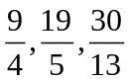
………………………………………………………………………………………………………………………………………………………………………………………………………………………………
b) Viết các hỗn số sau thành dạng phân số: 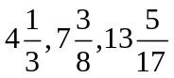
………………………………………………………………………………………………………………………………………………………………………………………………………………………………
Bài 1.2. Rút gọn rồi tính:
a) 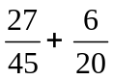=…………………………………………………………………………………..
b) 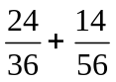=…………………………………………………………………………………..
c) 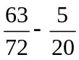=…………………………………………………………………………………..
d) 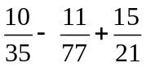=………………….…………………………………………………………..
Bài 1.3. Tính:
a) 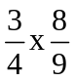=……………………………………………………………………………………
b) 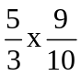=……………………………………………………………………………………
c) 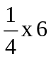=……………………………………………………………………………………
d) 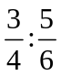=……………………………………………………………………………………
e) 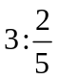=……………………………………………………………………………………
g) 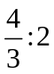=……………………………………………………………………………………
Bài 1.4. Thực hiện phép tính:
a) 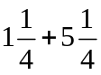=…………………………………………………………………………………………
b) 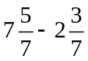=……………………………………………….…………………………………………
c) 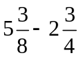 =……………………………………………….…………………………………………
d) 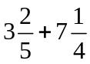=……………………………………………….…………………………………………
e) 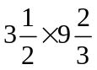=……………………………………………….…………………………………………
g) 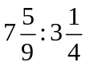=……………………………………………….…………………………………………
Bài 1.5. Tính giá trị của biểu thức:
a) 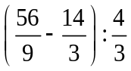=……………………………………………………………………………
b) 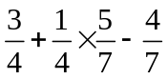=……………………………………………………………………………
………………………………………………………………………………………………………………………………………………………………………………………………………………………………
c) 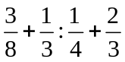=……………………………………………………………………………
………………………………………………………………………………………………………………………………………………………………………………………………………………………………
d) 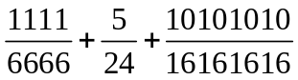 =……………………………………………………………………………
………………………………………………………………………………………………………………………………………………………………………………………………………………………………
Bài 1.6. Tính bằng cách hợp lý:
a) 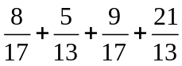=……………………………………………………………………………………
b) 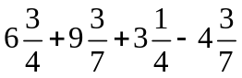=……………………………………………………………………………………
………………………………………………………………………………………………………………………………………………………………………………………………………………………………
c) 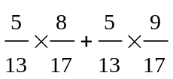=………………………………………………………………………………………
d) 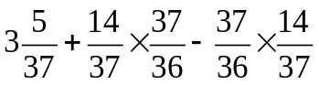=…………………………………………………………………………
………………………………………………………………………………………………………………………………………………………………………………………………………………………………
e) 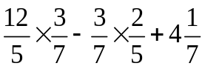 =………………………………………………………………………………
………………………………………………………………………………………………………………………………………………………………………………………………………………………………
Bài 1.7. Tính bằng cách thuận tiện nhất:
a) 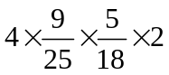=…………………………………………………………………………………..…
b) 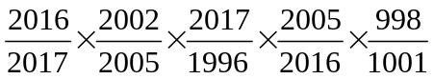=……………………………………………………………
c) 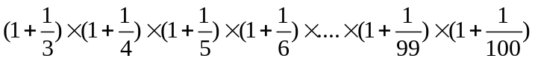
………………………………………………………………………………………………………………………………………………………………………………………………………………………………
d)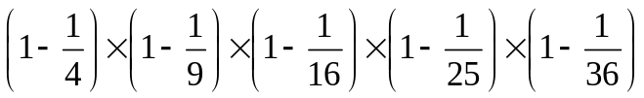
………………………………………………………………………………………………………………………………………………………………………………………………………………………………
………………………………………………………………………………………………………………………………………………………………………………………………………………………………
Bài 1.8. Tìm x biết:
a) 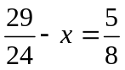 b) 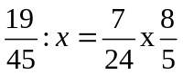
c) 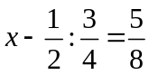 d) 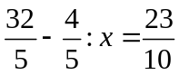
Bài 1.9. Tìm số tự nhiên , biết rằng nếu thêm vào mẫu số của phân số 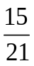 thì được phân số mới có giá trị bằng 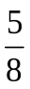.
Bài 1.10. Tính: 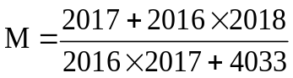
III. Bài tập bổ sung
Bài 2.1. Một lon sữa nếu còn đúng một nửa lượng sữa trong lon thì sẽ cân được 130g. Nếu còn đúng một phần tư lượng sữa trong lon thì sẽ cân được 90g. Hỏi nếu đựng đầy sữa thì lon sữa đó sẽ cân được bao nhiêu gam?
Bài 2.2. Tìm một phân số biết khi nhân phân số đó với rồi trừ đi 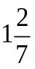 ta được kết quả 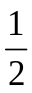.
Bài 2.3. Hai vòi nước cùng chảy vào 1 bể không có nước. Nếu vòi I chảy riêng thì 6 giờ sẽ đầy bể. Nếu vòi II chảy riêng thì 4 giờ sẽ đầy bể. Hỏi sau khi cả 2 vòi cùng chảy 1 giờ thì còn lại mấy phần bể chưa có nước?
Bài 2.4. Cho hai phân số 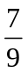và 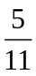. Hãy tìm phân số 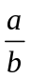 sao cho khi đem mỗi phân số đã cho trừ đi phân số thì được hai phân số mới có tỉ số là 5.
IV. Bài tập về nhà
Bài 3.1. a) Viết các phân số sau thành dạng hỗn số: 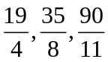
b) Viết các hỗn số sau thành dạng phân số:
Bài 3.2. Rút gọn rồi tính:
a) 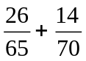 b) 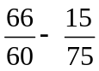 c) 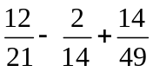
Bài 3.3. Tính:
a) 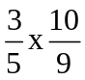 b) 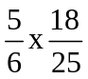 c) 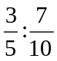 d) 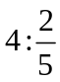 e) 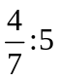
Bài 3.4. Thực hiện phép tính:
a) 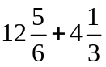 b) 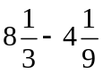 c) 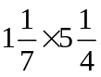 d) 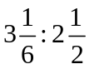
Bài 3.5. Thực hiện phép tính:
a) 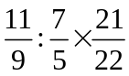 b) 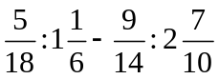 c) 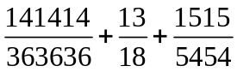
Bài 3.6. Tính bằng cách hợp lý:
a) 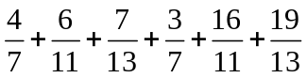 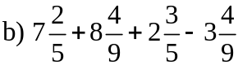
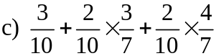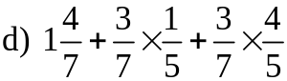
Bài 3.7. Tìm x biết:
a) 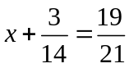 b) 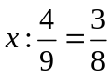 c) 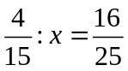
d) 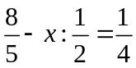 e) 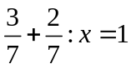
Bài 3.8. Hai vòi nước cùng chảy vào 1 bể không có nước thì sau 2 giờ sẽ đầy bể. Nếu để vòi I chảy riêng thì sau 3 giờ đầy bể. Hỏi vòi II chảy riêng thì sau bao lâu sẽ đầy bể?
Bài 3.9. Tìm số tự nhiên a biết khi thêm a vào tử số của phân số 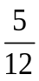 thì được một phân số mới bằng phân số 